基于图像处理的玻璃瓶口裂纹检测系统设计与实现

李军成¹，肖健¹，李兵²
(¹湖南人文科技学院 数学与计量经济系，湖南 娄底 417000)
(²中国人民解放军63961部队 复杂地面系统仿真重点实验室，北京 100012)

摘 要：为了快速、准确地对玻璃瓶口裂纹进行无接触检测，基于图像处理技术设计与开发了一个玻璃瓶口裂纹检测系统。首先对获取的玻璃瓶口图像进行降噪与分割处理，并利用重心法获取玻璃瓶口圆心的粗定位，然后利用边界跟踪算法对玻璃瓶口进行边界跟踪，并通过
最小二乘拟合获取玻璃瓶口圆心的精确位置，最后利用深度优先遍历算法对裂纹点集进行聚群，从而实现对玻璃瓶口裂纹的检测。实验结果表明，该系统操作简单、效率高、抗干扰能力强，能满足实际使用的要求。
关键词：图像处理；玻璃瓶口；裂纹检测；系统开发
中图分类号：TP391 文献标识码：A

Design and Implementation of Glass Bottle Crack
Detection System Based on Image Processing

Li Juncheng¹, Xiao Jian¹, Li Bing²
(¹ Department of Mathematics and Econometrics, Hunan University of Humanities, Science and Technology,
Loudi 417000, China)
(² Science and Technology on Complex Land System Simulation Laboratory, Corps 63961,
Beijing 100012, China)

Abstract: In order to quickly and accurately realize the non-contact detection of glass bottle crack, a glass bottle crack detection system based on image processing technology is designed and implemented. Firstly, the glass bottle mouth image is denoised and segmented, and then the centroid method is used to obtain the rough location of the center of the glass bottle. Secondly, the least squares fitting method is used to get the precise location of the center of the glass bottle through tracking the boundary of the glass bottle based on the boundary tracking algorithm. Finally, the depth first traversal algorithm is used to crack point set of clusters, so as to realize the detection of glass bottle crack. Experimental results show that the system is simple, efficient, anti-interference ability, which can meet the actual use of the requirements.
Key words: image processing; glass bottle; crack detection; system development

1 引 言
玻璃瓶由于具有外形美观、化学稳定性高、气密性好、可回收利用等特点，因此已被广泛应用于药品、饮料、食品等产品的包装中。在玻璃瓶的生产过程中，流水线上的玻璃瓶经常会出现裂缝、缺口等缺陷。带有这些缺陷的玻璃瓶，一旦装入有气压的液体，非常容易发生爆炸。因此，对于玻璃瓶进行裂纹检测具有重要的现实意义。
目前，国内外大多采用人工目测验瓶、接触式验瓶和无接触验瓶机等方式来检测玻璃瓶是否存在裂纹，其中，人工目测验瓶法存在人工成本高、效率低、稳定性差等不足，利用机械装置的接触式验瓶法则存在设备成本高、检测模型固定、灵活性差等缺陷，而基于图像处理技术的无接触验瓶技术由于具有速度快、造价低、灵活性高、易于调试和工作环境要求低等性能，因此逐渐成为研究的热点。近年来，虽然目前已有许多学者对基于图像处理技术的玻璃瓶表面缺陷检测算法或系统进行了研究^{[1-6]}，但对玻璃瓶口裂纹检测的研究却并不多见。而玻璃瓶口裂纹作为玻璃瓶质量检测的重要对象，研究与设计玻璃瓶口裂纹检测系统具有重要的意义^{[7]}。本文的主要目的是利用图像处理技术对玻璃瓶口裂纹检测系统进行探索，使用新的算法设计理念，获得具有操作简单、检测对象灵活等特点的检测系统。

2 玻璃瓶口裂纹检测算法
基于图像处理的玻璃瓶口裂纹检测算法的基本流程如图1所示。
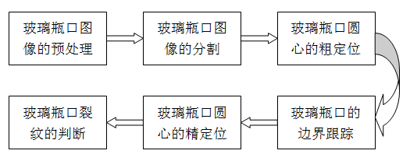
图1 基于图像处理的玻璃瓶口裂纹检测算法的基本流程图

2.1 玻璃瓶口图像的预处理
在采集玻璃瓶口的数字图像时，由于图像在形成、传输、接收和处理等过程中，不可避免地会存在着噪声。这些噪声将会影响系统对玻璃瓶口裂纹的识别，因此需要对玻璃瓶口图像进行降噪处理。由于中值滤波^{[8]}具有在去除噪声的同时可以有效地保护图像边缘这一特征，因此本文选取该方法对玻璃瓶口图像进行降噪处理。二维中值滤波的输出公式为
其中，为玻璃瓶口的原始图像，为处理后的图像，为二维模板。

2.2 玻璃瓶口图像的分割
在对玻璃瓶口图像进行识别时，需要提取图像的特征，常用的方法是对图像进行分割处理，获取感兴趣的图像特征。本文选取阈值分割法对玻璃瓶口图像进行分割处理。 设是表示像素在位置的灰度值，阈值分割可以按照下列公式进行：
式中T为分割阈值，为处理后的图像。
上述单阈值分割方法简单易操作，但是当图像的灰度直方图的两个峰值相差很远或者前两个峰都是背景时这个方法不适应。如果图像的灰度直方图的前两个峰都是物体的背景色时，可以选择多个阈值，采用迭代阈值法对图像进行阈值分割。迭代选择阈值方法的基本思想是：开始选择一个阈值作为初始估计值，然后按照某种规则不断地更新这一估计值，直到某种给定的条件为止。迭代规则必须既能够快速收敛，又能够在每一个迭代过程中产生的优于上次迭代的结果，其步骤如下：
Step1：选择一个T的初始估计值。
Step:2：利用阈值T把图像分为两个区域R₁和R₂。
Step3：对区域R₁和R₂中的所有像素计算平均灰度值和。
Step4：计算新的阈值：。
Step5：重复Step2至Step4，直到逐次迭代所得的T值小于事先定义的参数T为止。

2.3 玻璃瓶口圆心的粗定位
玻璃瓶口一般为圆环，假设圆环图像处于二维平面坐标系中，大小为M×N，图像是经过分割处理后得到的二值图像，图中较亮的区域为所需定位的圆环，图中较暗的区域为物体背景，可表示为：
利用重心法^{[9]}计算圆环的中心为：
,
当玻璃瓶口圆环图像比较均匀、无缺损时，重心法可较好的计算出圆环的中心，但是，当玻璃瓶口圆环图像不均匀时，利用重心法计算出的圆环中心与实际圆环中心存在一定偏差，但可作为圆环中心的粗定位。

2.4 玻璃瓶口的边界跟踪
为了依次记录玻璃瓶口边界上的各像素点，利用边界跟踪算法^{[10]}对整条玻璃瓶口的边界进行跟踪，具体步骤如下：
Step1：按照某种扫描方式（本文选为水平向左扫描）找到目标物体边界上的一个像素点P₀，以该点作为起点。
Step2：从P₀的右上方开始探查，如果不为边界点，则探查方向按逆时针方向旋转45 º，直到跟踪至下一个边界点，并保存。
Step3：找到边界点后，在当前探查方向的基础上顺时针回转90º，继续采用Steps2探索下一个边界点。
Step4：当查找到的下一个边界点为P₀时，边界跟踪结束。

2.5 玻璃瓶口圆心的精定位
根据最小二乘法原理，用圆来逼近玻璃瓶口的边界。拟合圆曲线的公式推导过程为^{[11]}：
圆的方程为:
取残差为: （, 表示所有边界的集合）
残差平方和函数为:
根据最小二乘原理，可求出瓶口圆环的相关参数为：
根据最小二乘法计算玻璃瓶口的圆环中心（及半径）检测算法虽然形式复杂，但仅对边界点循环一次就可计算出各参数，时间复杂度仅为。

2.6 玻璃瓶口裂纹的判断
对于玻璃瓶口图像中离散的裂纹点集，无法直接得出点与点之间的关系，故可根据每个点的坐标不同这一特性，按照某一规则将其划分为不同的群落。设定划分群落的规则为：若点与点之间存在着相邻或者间接相邻的关系则这些点就组成一个群落。利用深度优先遍历算法^{[12]}来遍历离散的点集，对点集进行聚群，具体步骤为：
Step 1: 取点集中的某个未被划分群落的点V_{i}作为始点，获得该点在图像中的坐标。
Step 2: 以该点作为中心，从八邻域正上方的点开始，按顺时针方向依次计算出中心点八邻域点的坐标。
Step 3: 每计算出一个八邻域点的坐标都与剩余未匹配群落的离散点集进行坐标匹配。若匹配坐标相同，则将匹配到的点归类到中心点所在的群落。
Step 4 : 以最新匹配到群落的点作为中心，重复Step 2至Step 4，直到不能再匹配到新的属于该群落的点。
Step 5:重复Step 1至Step4，直到离散点集中的所有点，都已聚群或者是孤立点。
收集玻璃瓶口图像中的点集，利用上述算法将不同白点归类到不同的群落，根据最大点群中白点的聚集个数判断是否存在裂纹。

3 玻璃瓶口裂纹检测系统的设计

3.1 玻璃瓶口图像预处理
获取玻璃瓶口图像后，利用模板大小为3*3的中值滤波法对采集到的玻璃瓶口裂纹图像进行消噪处理（如图2所示）。
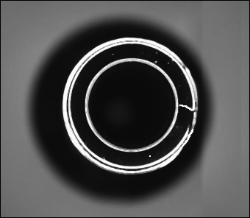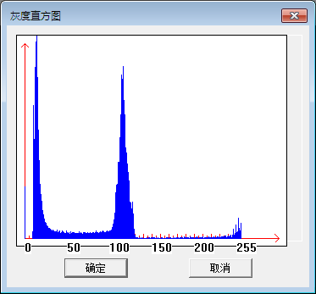
(a) 中值滤波处理后的图片 (b) 玻璃瓶口图像灰度直方图
图2 玻璃瓶口图像预处理

3.2 图像分割
将降噪后的玻璃瓶口裂纹图像进行分割处理，获取瓶口及瓶口裂纹图像的特征。由于图像的灰度直方图的前两个峰都是背景，所以采用单阈值分割法对图像进行分割的效果较差（如图3(a)），而采用迭代阈值分割法对图像进行分割的效果较好（如图3(b)）。
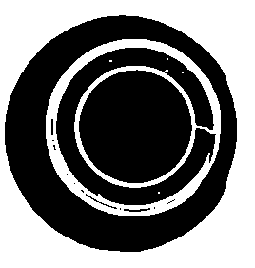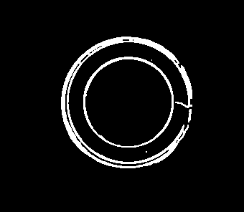
(a) 单阈值分割处理后图像 (d) 迭代阈值分割处理后图像
图3 图像分割

3.3 玻璃瓶口圆心粗定位
利用重心法对进行分割处理后的玻璃瓶口图像进行定位，可获得玻璃瓶口图像的圆心，如图4所示。由图4可明显看出，玻璃瓶口图像的外圆环非常粗糙，且存在严重的缺损情况，导致计算出的玻璃瓶口圆环中心（图4中“+”标记的位置）与圆环的实际中心存在较大的误差，因此不能以重心法获取的玻璃瓶口中心作为精确中心，但可将该中心作为玻璃瓶口内圆环边界点跟踪扫描的出发点。
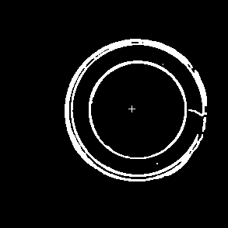
图4 重心法计算出的瓶口中心

3.4 玻璃瓶口内圆边界点跟踪及瓶口圆心精定位
在进行边界跟踪时，首先要考虑到玻璃瓶口的外圆环径是一个不规则圆，且存在较多的缺陷，若对其进行边界跟踪收集边界点集，不利于后续获取圆心的精确位置，所以选择内圆径作为边界跟踪对象。以玻璃瓶口粗定位圆心作为寻找内圆环边界的出发点，按出发点的水平向左方向开始扫描。当扫描到第一个边界点时，以该点作为边界点的起点，通过边界跟踪算法，扫描完整的玻璃瓶口内圆径（如图5(a)）。搜集每个边界点的坐标，将坐标集代入最小二乘法圆拟合的公式中，可以求出玻璃瓶口的圆环内径的圆心的位置，即玻璃瓶口圆环的圆心（如图5(b)中“+”所标记的位置）。
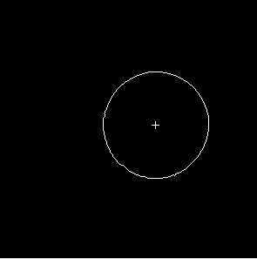
(a) 玻璃瓶口圆环内径 (b) 圆拟合出精确圆心
图5 玻璃瓶口内圆边界点跟踪及圆心精定位

3.5 玻璃瓶口圆环有效白点统计区域锁定、聚群分析及裂纹判断
通过调整内外径圆半径的大小（如图6(a)），确定白点的有效统计范围。针对相同大小的瓶口只需调整一次，符合工业生产的要求且简单便捷。另外，也可根据实际需要调整瓶口的大小。通过收集有效区域中的点集，使用离散点集聚群算法，利用点的坐标把不同白点归类到不同的群落（如图6(b)），根据最大点群中白点的聚集个数判断是否存在裂纹。利用点群中白点个数划分玻璃瓶安全系数的标准可依据工业要求进行自定义。例如，在本系统中，将白点个数不超过5个的玻璃瓶口判断为无瑕疵，白点个数超过5个但是少于30个的玻璃瓶口判断为存在瑕疵、但不影响使用，白点个数超过30个玻璃瓶口判断为存在破损、不能使用。
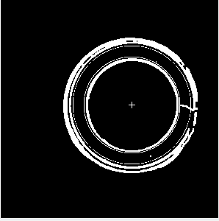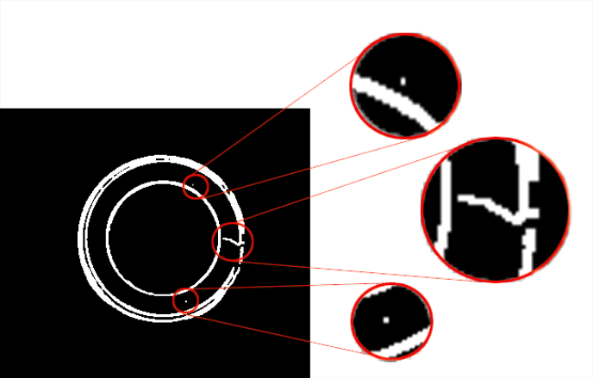
(a) 有效白点区域调整 (b) 白点聚群
图6瓶口圆环有效白点统计区域锁定、聚群分析

4 实验结果与分析
运行基于MFC平台开发的玻璃瓶口裂纹检测系统（如图7），进入软件主界面。点击“打开”载入预先采集的BMP位图格式的玻璃瓶口图，使用“中值滤波”对玻璃瓶口裂纹图像进行消噪处理。点击“圆心粗略定位”按钮，原二值化后的玻璃瓶口图像内部出现“+”标志圆心位置，但所标记的圆心与实际的瓶口圆心存在一定误差，需要进一步精确。通过“边界跟踪”获得玻璃瓶口内圆径，使用“精确圆心定位”找到玻璃瓶口圆环的精确中心。调整两个虚线圆的半径，使得圆环区域恰好包括全部玻璃瓶口圆环内部白点统计区域。点击“裂纹识别”按钮，即可获得裂纹检测结果。
通过对条形裂纹、圆心裂纹、居中条形裂纹、无裂纹、大裂纹、小裂纹、瓶口图案在图像中间、瓶口图案中心偏离图像中心等各种情况进行全面细致的仿真实验检测，发现本系统能够准确识别各种情况下玻璃瓶口是否存在裂纹。
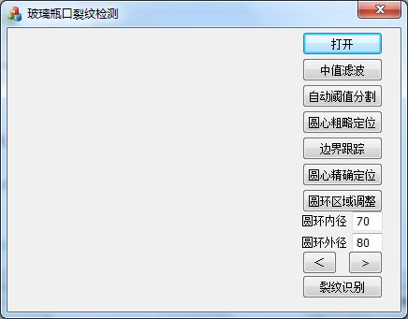
图7 玻璃瓶口裂纹检测系统软件界面

5 结 语
基于图像处理技术的玻璃瓶口裂纹的检测系统可以替代传统的玻璃瓶口检测裂纹人眼识别方法和机械装置与工业品进行接触的检测系统，且具有制作成本低、操作简单、效率高、稳定性好、适应范围广等特点。本文所给出的玻璃瓶口裂纹检测系统能准确地识别各种情况下玻璃瓶口是否存在裂纹，从而为玻璃瓶口裂纹的检测提供了一种新选择。

参考文献:
[1] 魏涛, 王召巴, 金永, 等. 基于图像重构的玻璃缺陷检测技术研究[J]. 化工自动化与仪表, 2010, 37(6): 58-61.
[2] 王飞, 崔凤奎, 刘建亭, 等. 一种平板玻璃缺陷在线检测系统的研究[J]. 应用光学, 2010, 31(1): 95-99.
[3] 刘焕军. 基于多核支持向量机集成的智能玻璃制品检测算法[J]. 计算机测量与控制, 2011, 19(2): 359-362.
[4] 余发山, 田西方, 韩超超, 等. 玻璃生产缺陷在线检测技术研究[J]. 河南理工大学学报(自然科学版), 2013, 32(4): 476-480.
[5] 赵健, 高军, 罗超, 等. 基于数字图像处理的玻璃缺陷在线检测系统[J]. 电子技术应用, 2013, 39(12): 90-92.
[6] 石兵华, 金永, 王召巴, 等. 基于数字光栅投影的浮法玻璃缺陷检测方法研究[J]. 光电子•激光, 2014, 25(3): 521-525.
[7] 丁挺. 一种快速的玻璃瓶口裂纹检测算法[J]. 计算机测量与控制, 2007, 15(3): 323-325.
[8] 许录平. 数字图像处理[M]. 北京: 科学出版社, 2007.
[9] 孔兵. 基于圆拟合的激光光斑中心检测算法[J]. 红外与激光工程, 2002, 6(3): 275-279.
[10] 张铮. 数字图像处理与机器视觉[M]. 北京: 人民邮电出版社, 2014.
[11] 王拯洲. 基于圆拟合的非完整圆激光光斑中心检测算法[J]. 激光红外, 2013, 43(6): 708-710.
[12] 朱站立. 数据结构:C++语言描述[M]. 北京: 高等教育出版社, 2004.

  基金项目：湖南省自然科学基金资助项目( 13JJ6081)；湖南人文科技学院省级重点建设学科“计算机应用技术”资助。 作者简介：李军成(1982-) ，男，湖北汉川人，博士，副教授，主要从事几何造型与图像处理的研究；肖健(1992-)，男，湖南衡阳人，本科生，主要从事软件设计与开发的研究；李兵(1983-)，男，山东潍坊人，博士(后)，工程师，主要从事多智能体系统动态资源管理研究。

